A pedagógus neve: Dusa Erzsébet Diána
Műveltségi terület / tantárgy: Könyvtárhasználat /Természettudomány
Osztály: 6.b
Az óra témája: A tanulók ismerjék meg, hol és hogyan találhatnak szakirodalmat a könyvtárban egy természettudományos témához.
Megismerjék az ETO alapjait, felépítését, kiemelten az 5-ös főosztályt
Az óra cél- és feladatrendszere: Az óra témájának elhelyezése az ETO rendszerében, a szabadpolcon könyvek megtalálása különböző állományrészekben a raktári jelzet segítségével
Az óra didaktikai feladatai: Információkeresési és rendszerezési készség fejlesztése; csoportos együttműködés, kritikus gondolkodás és forrásértékelés alapjainak fejlesztése
Tantárgyi kapcsolatok: természettudomány, magyar irodalom és nyelvtan
Egyéb információk az osztályról/tananyagról:
Felhasznált irodalom: https://portal.ktep.hu/sites/default/files/KisKTE8.pdf
https://view.genially.com/5fb76f99c48a490d2894cb4b/presentation-konyvtari-rend

Dátum, helyszín: 2025. 11. 07. Könyvtár, Olvasóterem

Időkeret  percben | Az óra menete | Nevelési-oktatási stratégia |  |  | Megjegyzések
Időkeret  percben | Az óra menete | Módszerek | Tanulói munkaformák | Eszközök | Megjegyzések
 | - RÁHANGOLÓDÁS |  |  |  | előkészítés: laptop, feladatlapok, szabadpolc rendezése
csengetés előtt | Csoportalakítás: Mielőtt a tanulók bejönnek a terembe, húznak kártyákat, azok alapján keresik a helyüket az asztaloknál. | csoportalkotás ETO osztályokkal | egyéni munka | 7 csoport (egy asztalnál 4 vagy 5 fő) kártyái | 6. b 30 fős
’2 | Köszöntelek benneteket a könyvtárban! A mai órát egy érdekességgel kezdjük. Figyeljétek meg a kivetített diát! Milyen érdekességet vesztek észre a névben?  Várható válasz: Kossuth, Kossuth Lajos neve felismerhető Dewey teljes nevében  Hogyan lehetséges ez? Milyen ötletetek van?  Várható válasz: Kossuth, mint példakép | kritikai gondolkodás fejlesztése  érdeklődés felkeltése | frontális munka | laptop, projektor  - dia | könyvtári rend genially  link a felhasznált irodalomban
 | - JELENTÉSTEREMTÉS
’5 | Az egy asztalhoz kerülő tanulók egy háromjegyű számot vagy egy kifejezést húztak ki.  Mit gondoltok, hogy mit jelenthetnek ezek a számok a könyvtárban? A könyvsorozat hogyan kapcsolható a természettudományhoz?  Az energia a fő témátok most természettudomány órán. Ha könyvet szeretnék keresni a könyvtárban ebben a témában, több témakörben is gondolkodhatok. Azt tudjuk, hogy az ismertközlő művek témák szerint vannak elhelyezve. Figyeljétek meg a gondolattérképet!  Minden főosztályban találhatok az energiával kapcsolatban könyvet, attól függ, hogy ételmezem az energia jelentését.  Dewey az ismeretközlő művek témáit 10 főosztályba sorolta. A főosztály egyjegyű, a további osztályokat is számok jelölik. Egy szám hiányzik, melyik az? A 4-es főosztály üres, nincs betöltve jelenleg. | gondolkodás fejlesztése, jóslás  előzetes tudás felelevenítése  tanári magyarázat  ábra értelmezése, szövegértés fejlesztése | frontális munka | gondolattérkép  kép
’2 | Tehát a 3 jegyű számok, amiket kaptatok az ETO szám A Dewey által kidolgozott Egyetemes Tizedes Osztályozás rendszeréből van. Összesen 10 főosztály van, ezeken belül vannak osztályok és azon belül alosztályok. | tanári magyarázat |  | gondolattérkép
’1 | Nézzük meg, hogyan lehet keresni ismeretközlő könyveket az energia témához! Csoportokban fogunk dolgozni. A feladatlap 3 részből áll.  Az a; feladathoz 2 fő kell, ők fognak könyvet keresni. A többiek maradnak és a c; feladaton gondolkodnak. Amikor visszatérnek a keresők együtt oldjátok meg a b; részét a feladatlapnak. Van e kérdése valamelyik csoportnak? | irányított keresés a szabadpolcon | csoportmunka | feladatlap | A csoportok ETO jelzetei, amiben keresnek:  030, 371 620 500  530 könyvsorozat,  920
’10 | A feladatok megoldására 10 percetek van! Kezdhetitek a munkát! |  | csoportmunka | feladatlapok | a csapatok segítésére szükség van
’15 | ellenőrzés: Letelt az idő! Mutassátok be a többieknek, hogy milyen könyveket találtatok!  Asztalonként fogunk haladni, figyeljetek a csapatokra!
 | - REFLEXIÓ
’5  ’5 | Igaz hamis állításokat mondok. A lapra írjátok le a betűjelét: igaz I hamis H betűt!  - Igaz az állítás, hogy Kossuth Lajos neve egy amerikai könyvtáros nevében is szerepel. (I)  - Biztos, hogy minden téma besorolható az ETO-ba. (I)  - Lehetetlen, hogy az 5-ös főosztályban ne találj a természettudományos könyvet. (I)  - Ha összeadom a társadalomtudományok és az általános ismeretek (művek) főosztályok számát a természettudományok főosztályának a számát kapom meg. (H)  - Ha egy könyv a megújuló energiáról szól, biztos, hogy ismeretközlő mű. (I)  - Ha kivonom a történelem, földrajz főosztályból az üres főosztály számát a természettudomány számát kapom (I)  Ellenőrzés: Pipáld, ha jó, javítsd, ha rossz! I,I,I,H,I,I  Az órai munka és a magaviselet alapján tudok matricákat osztani az arra érdemes tanulóknak. |  |  |  | összefoglalás és értékelés

- csoport

A 0-ás főosztály az ÁLTALÁNOS MŰVEK osztálya. Itt általános lexikonok és enciklopédiák is megtalálhatók.
a, 2 fő keressen egy általános lexikont az olvasóteremben a 030-as jelzetű kézikönyvek között az első szekrényben!
b, Írjátok ki a kiválasztott könyv adatait!
raktári jelzet: …………………………….
cím: ………………………………………………………………………………..
kiadás adatai: (kiadó helye, kiadó neve, kiadás éve) ………………………………………………………………………………..
c; Amíg a többiek keresnek ti a gondolattérképen tudjátok elmagyarázni a többieknek, hogy az ENERGIA témáról miért lehet információt keresni a 0-ás főosztályban!

- csoport
Jövőre az egyik új tantárgyatok a FIZIKA lesz. A fizika gyakorlásához is vannak pedagógiai könyvek a könyvtárban a 371-es osztályban.
a; Keressétek meg a könyvtári részben a 3-as főosztály könyvei között a 371-es osztályon belül Szántó Lajos: Jól felkészültem e? fizikai feladatsorok könyvét!
b; Írjátok ki a raktári jelzetét! ……………………………………………………….
Mire használható ez a könyv? …………………………………………………….
c; Amíg a többiek keresnek, ti a gondolattérképen tudjátok elmagyarázni a többieknek, hogy az ENERGIA témáról miért lehet információt keresni a 3-as főosztályban!

- csoport
A 6-os főosztály az ALKALMAZOTT TUDOMÁNYOK osztálya. Itt található az informatika, a technika és mérnöki tudományok is.
a, Keressétek meg a könyvtári részben a 620-as osztály könyvei között a 620 H84 jelzetű könyvet!
b; Írjátok le egy könyv adatait!
raktári jelzet: ……………………………………………………………………….
cím: ………………………………………………………………………………..
kiadás adatai: (kiadó helye, kiadó neve, kiadás éve) …………………………………………………………
c; Amíg a többiek keresnek, ti a gondolattérképen tudjátok elmagyarázni a többieknek, hogy az ENERGIA témáról miért lehet
információt keresni a 6-os főosztályban!

- csoport

Az 5-ös főosztály a legfontosabb számunkra most, mert a természettudomány témakörével foglalkozik.
a; Vizsgáljátok meg a könyvtári polcokon az 500-as szakjelzetű könyveket! Válaszoljatok a kérdésekre!
Mi a szám alatti felirat a könyvtári elválasztó kártyán? ……………………………..
Milyen témájú könyveknek adják ezt az ETO számot? ……………………………..
b; Írjátok ki egy 500-as jelzetű könyv adatit!
raktári jelzet: ……………….. szerző: ………………………………….
cím: ………………………………………………………………………………
c; Amíg a többiek keresnek, ti a gondolattérképen tudjátok elmagyarázni a többieknek, hogy az ENERGIA témáról miért lehet információt keresni a 5-ös főosztályban!

- csoport

A természettudományok egyik ága a fizika. ETO jelzete az 530. Sok információt kapsz az ENERGIA témához a fizika tudományán belül!
a; Keressétek meg a könyvtári polcokon a 530-as osztályt!
Mi a szám alatti felirat a könyvtári elválasztó kártyán? ………………………….
b, Írjátok ki egy 530-as jelzetű könyv adatit!
raktári jelzet: ……………….. szerző: ………………………………….
cím: ……………………………………………………………………………………………
c; Amíg a többiek keresnek, ti a gondolattérképen tudjátok elmagyarázni a többieknek, hogy az ENERGIA témáról miért lehet információt keresni a 530-as főosztályban!

- csoport

A könyvtári rész kedvelt polcai a KÖNYVSOROZATOK. Olyan könyvsorozatok találhatók itt, mint a Mi micsoda, Természettudományi enciklopédia, Szemtanú sorozat.
a; Keressetek a könyvtári részben a könyvsorozatok között olyan könyveket, amelyek az ENERGIA témához kapcsolódnak!
b; Írjátok ki az egyik kiválasztott könyv adatai!
könyvsorozat címe: ………………..
raktári jelzet: ……………………….. szerző: ………………………………….
cím: ……………………………………………………………………………………
c; Amíg a többiek keresnek, ti a gondolattérképen tudjátok elmagyarázni a többieknek, hogy az ENERGIA témáról miért lehet információt keresni ebben a főosztályban!

- csoport

A 9-es főosztályban találjuk meg a különböző tudósok életrajzait a 920-as osztályon belül.
a, Keressétek meg a 920 K 45 jelzetű könyvet a könyvtári részben az ismeretközlő művek között!
b, Írjátok ki a kiválasztott könyv adatait! cím: ……………………………………………
A 198. oldalon melyik fizikus életéről olvashatunk? …………………………………………………..
c; Amíg a többiek keresnek, ti a gondolattérképen tudjátok elmagyarázni a többieknek, hogy az ENERGIA témáról miért lehet információt keresni ebben a főosztályban!

- csoport

A 9-es főosztályban találjuk meg a különböző tudósok életrajzait a 920-as osztályon belül.
a, Keressétek meg a 920 K 45 jelzetű könyvet a könyvtári részben az ismeretközlő művek között!
b, Írjátok ki a kiválasztott könyv adatait! cím: ……………………………………………
A 198. oldalon melyik fizikus életéről olvashatunk? …………………………………………………..
c; Amíg a többiek keresnek, ti a gondolattérképen tudjátok elmagyarázni a többieknek, hogy az ENERGIA témáról miért lehet információt keresni ebben a főosztályban!

csoportalkotó kártyák (1 csoport 4 fős, 4 kártya kell mindegyikből)

620
371
030

KÖNYVSOROZATOK
920
530
500

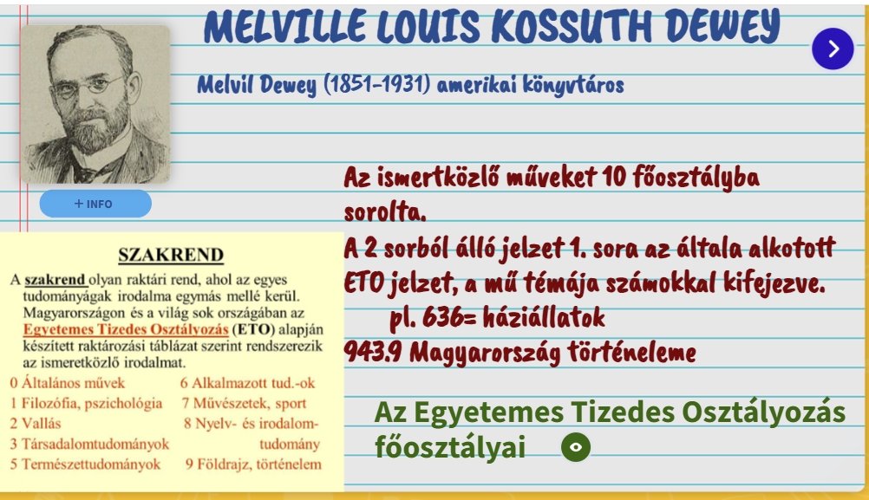1. dia

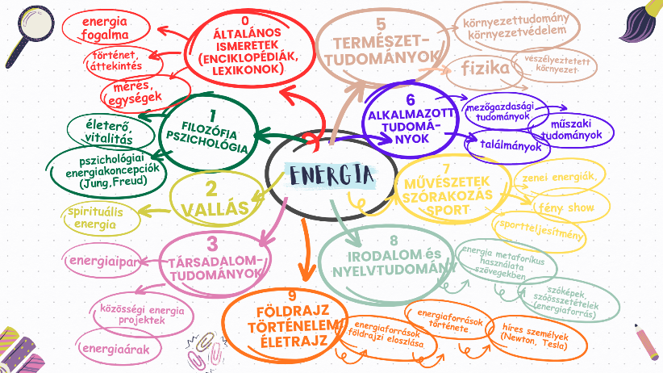 gondolattérkép ENERGIA

